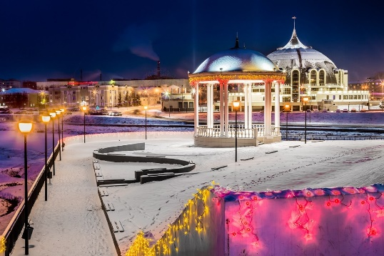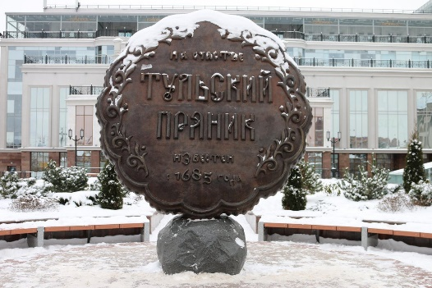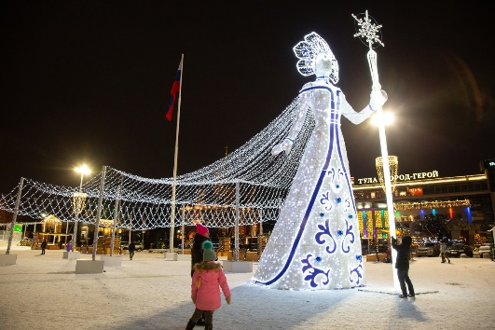
3 января 2023 г.
Вокруг Кремля, да с пряником!
Центральная площадь – Кремлевский сад – Казанская набережная – Кремль – Музей международного пряника с мастер-классом – Музей самоваров – улица Металлистов.

10.00 - встреча с гидом у памятника Ленину на центральной площади.
10.00-11.00 – обзорная экскурсия по центру Тулы «Вокруг Кремля»: новогодняя площадь, праздничный Кремлевский сад, Казанская набережная.
11.00-12.15 – «За сладкими пряниками семь вёрст ходить надо» - это точно не у нас в Туле! Приглашаем на экскурсию по Музею международного пряника с мастер-классом «Тульский пряник своими руками». Почувствуйте себя творцом тульской легенды! Еще нас ждет чаепитие со сладостями, а свой пряничный шедевр Вы заберете с собой.
12.30-13.00 – продолжение обзорной экскурсии: Крестовоздвиженская площадь.
13.00-14.00 – Пряники сделали, теперь и на самовары полюбуемся! Посещение музея самоваров с экскурсией.
14.00-15.00 – обед в ресторане «Респект».
15.00-16.00 – продолжение пешеходной экскурсии «Вокруг Кремля»: Казанская набережная, улица Металлистов, сквер Мосина, Оружейный завод.
16.00 – окончание программы.

Стоимость программы на 1 человека:
3100 руб./взрослые,
3000 руб./пенсионеры,
2800 руб./дети до 14 лет.

В стоимость включено: экскурсионное обслуживание, мастер-класс и экскурсия в Музее пряника, экскурсия в Музее самоваров, обед.

